Základní škola a mateřská škola Toužim, p. o.

Plán práce školní družiny
školní rok 2022/23

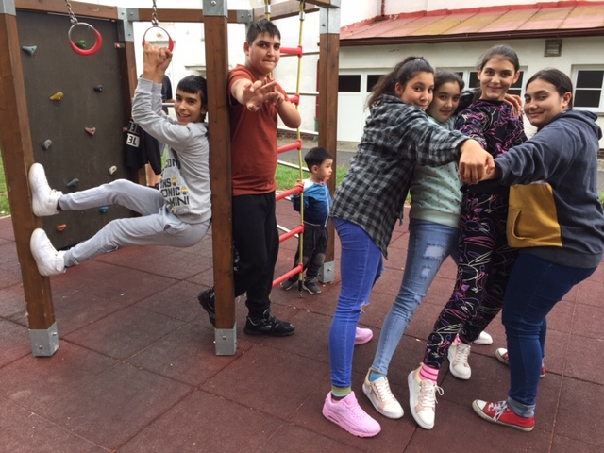

Součástí ročního plánu práce ŠD je plán celoročního projektu
Všechny barvy duhy

Cíle výchovně vzdělávací činnosti ŠD:
❑ Učíme žáky mezi sebou navazovat kontakty, přátelství a současně je udržovat.
 Vedeme žáky k svobodnému jednání – za to, jak se rozhodne a co udělá, odpovídá.
 Podporujeme stále dokonalejší chápání okolního světa a zaměřujeme se na vytváření estetického vztahu ke světu, životu, kultuře a umění.
 Respektujeme individuální schopnosti, kompetence žáků v běžných výchovně vzdělávacích činnostech.
 Důraz také klademe na fyzickou pohodu a tělesnou zdatnost žáků (častým pobytem na čerstvém vzduchu se sportovním vyžitím se učí zdravým životním návykům).
 Předáváme žákům kompetence, vhodné pro každého jedince (kompetence – souhrn znalostí, schopností, praktických dovedností, postojů potřebných k výkonu činností):
1. kompetence k učení (otázky a odpovědi, získávání vědomostí z různých zdrojů a jejich uplatňování v praxi)
2. kompetence k řešení problémů (dokončování činností, pozorování okolního dění, řešení situací)
3. kompetence komunikativní (kultivovaná komunikace, vyjadřování myšlenek, vhodná formulace)
4. kompetence sociální a interpersonální (ohleduplnost a citlivost, samostatné rozhodování s přijetím odpovědnosti, vzájemný respekt, kompromis, tolerance, spolupráce, rozpoznání nevhodného chování)
5. kompetence občanské (odpovědnost k úkolům a povinnostem, odpovědné chování s ohledem na zdravé a bezpečné prostředí, učit se organizovat a hodnotit, chránit zdraví své i ostatních)
6. kompetence k trávení volného času (rozvíjení zájmů v organizovaných a individuálních činnostech, rozpoznání vhodného trávení volného času i dle vlastních schopností)

Formy výchovných metod:
 společenskovědní činnosti
 estetické činnosti
 samoobslužné činnosti
 pracovně technické činnosti
 příprava na vyučování
 sportovní činnosti

Obsah těchto metod:
- tematické besedy
- vycházky
- hry, soutěže
- výtvarné činnosti
- hudební a hudebně pohybové činnosti
- divadelní představení
- četby
- účast na exkurzích a výstavách
- spolupráce s rodičovskou veřejností a veřejnými institucemi
- práce s počítačem
- účast na kulturních vystoupeních a akcích pořádaných městem
ZÁŘÍ A ŘÍJEN
- naše škola – orientace v budově školy (ŠD, třídy, sborovna, ředitelna, jídelna, tělocvična, toalety…)
- dům, byt, kde bydlím
- cesta z domova do školy a zpět
- orientace ve městě – významné orientační body, jak se odkud kam dostat
- tradice a význam našeho města
- tematické vycházky - do okolí, kde žijeme – pozorování historie bydliště, umístění zásadních staveb – kulturních, sportovních, zdravotních, vzdělávacích, obchodních, atd., zajímavosti našeho města
- pozorování dopravního ruchu - jsem jeho účastníkem, značení, přechody
- tematická četba – k místu bydliště, dramatizace
- besedy - tematická kresba, pracovně technické činnosti (dopravní prostředky, dopravní značky)
- tematické stavby ze stavebnic, z přírodnin
- práce úřadu a institucí ve městě (besedy, kresby, soutěže)
- povolání, řemeslo (exkurze, besedy, kresby)
- význam našeho města – historie
- sběr přírodního materiálu a práce s ním – kaštany, šípky, bukvice, žaludy, lisování listů

LISTOPAD, PROSINEC
- práce s knihou – ilustrátor, dramatizace, péče o knihy, soutěže
- lidová slovesnost – pranostiky, přísloví, říkadla, zvyky a obyčeje
- vyprávění zážitků
- kde pracují – profese maminky a tatínka, druhy zaměstnání, znalost telefonního čísla Policie ČR, hasičů, lékařské první pomoci, mezinárodní linky pomoci
- společenská etika – mravní chování, asertivní přístup, úcta ke stáří, dospělému, vzájemná pomoc, obezřetnost při oslovení cizím člověkem
- dospělý - vzor dítěte
- rodina = rodiče, děti, sourozenci, prarodiče, teta a strýc, bratranec a sestřenice, švagr a švagrová (vyprávění, ilustrace)
- kamarádi – vzájemná pomoc, kladné vztahy, proč jsi můj kamarád
- přítel – kamarád – spolužák
- jací lidé a děti, jak žijí na jiných kontinentech a v jiných zemích
- tradice a oslavy svátků u nás a v jiných zemích (vyprávění, besedy, ilustrace, ukázky)
- pravidla společenského chování, chování dospělých a dětí k sobě v různých institucích, zařízeních a při různých příležitostech (dramatizace, četba, besedy)
- v restauraci, ve školní jídelně

LEDEN, ÚNOR
- vycházky - přírodovědné x pozorování změn v přírodě (fauny i flóry) dle ročního období
- besedy – ochrana životního prostředí, pomoc zvěři v zimě
- bezpečný pobyt v přírodě – co nám hrozí a jak se chovat, aby se nám nic nestalo
- ochrana přírody, vytváření kladného vztahu k přírodě
- počasí, podnebí
- den, týden, měsíc, rok
- všechna roční období
- ochrana životního prostředí
- rozmanitost přírody (fauny a flóry na různých kontinentech)
(vycházky, výrobky, besedy, kvízy, ilustrace, hry)
BŘEZEN, DUBEN
- tematické besedy – ordinace, nemocnice, první pomoc, vlastní zážitky, osobní hygiena
- jak léčit – užívání léků, alternativní léčba
- první pomoc při drobných poraněních, vyhýbání se nebezpečným situacím
- stravování – správné návyky stravování, pravidelnost, pitný režim, zdravý jídelníček
- tematické vycházky – kde v okolí je lékárna, lékař
- tematické kresby – na návštěvě u zubaře, vozy záchranné služby
- bezpečné koupání – co nám hrozí a jak si pomoci, telefonní číslo tísňového volání
- péče o naše zdraví – každodenní osobní hygiena, správná životospráva, pobyt venku, cvičení
- péče o vzhled (vycházky, hry, vyprávění, besedy, soutěže, četba, ilustrace)
- co nás může ohrozit – pohozené jehly, neznámé tekutiny, nevhodně užité léky
- sport a jeho význam – naši přední sportovci, sportovní odvětví (obrazový materiál z časopisů a knih, ilustrace)

KVĚTEN, ČERVEN
- režim dne – kdy, v kolik a jak - aktivní činnost člověka, samostatnost a schopnost zvládat úkony a činnosti denní potřeby, umění si poradit v různých situacích
- věci potřebné v různých částech dne – ráno, dopoledne, poledne, odpoledne, večer, noc
- plánování podle času
- jak se mění lidé, zvířata, rostliny a věci s postupem času - od svého narození, vysazení nebo výroby
- minulost, přítomnost a budoucnost v životě lidí (řemesla, bydlení, oblékání, doprava, kultura …)
- jak se mění věci - co nám říkají staré předměty
- fakta – vize
- bydlení v minulosti, přítomnosti, budoucnosti

Plán práce je dle potřeby doplňován o další témata, činnosti /např. svátky v daném měsíci/, zařazována je účast v soutěžích dle nabídky organizátorů a vyhlašovatelů.
Ve školním roce 2022/23 pracujeme v ŠD v celoročním projektu s názvem Všechny barvy duhy.
Název projektu byl zvolen záměrně, s ohledem na individualitu každého jedince a na rozmanitost běžných lidských činností, což představuje právě duha se svojí škálou barev…
Projekt je rozvržen jako celoroční, v etapách dvouměsíčních. Pro každé dva měsíce byla zvolena jako symbol jedna barva duhy.
Cílem projektu je představit dětem možnosti aktivit, které vedou k účelnému a smysluplnému využití jejich volného času, naučit je společnému soužití a toleranci, respektování odlišností.

V Toužimi dne 11. 9. 2022 Renata Švecová, vychovatelka ŠD

